Kaposvár Megyei Jogú Város Polgármestere
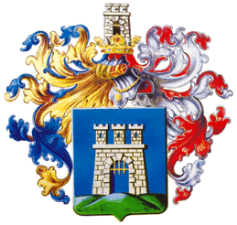

7400 Kaposvár, Kossuth tér 1. 82/501-502 Fax: 82/501-500

M e g h í v ó

Kaposvár Megyei Jogú Város Közgyűlése

2017. május 24-én (szerdán) 20.00 órakor

a Városháza Dísztermében (Kossuth tér 1. I. emelet 7.) rendkívüli ülést tart,
amelyre tisztelettel meghívom és kérem pontos megjelenését.

NAPIREND:

- Előterjesztés Kaposvár Építési Szabályzata, Szabályozási, valamint Szerkezeti Terve módosításának jóváhagyásáról, valamint Kaposvár településrendezési eszközeinek módosítására vonatkozó további változtatási szándékok elfogadásáról
Előterjesztő: Szita Károly polgármester
Közreműködik: L. Balogh Krisztina főépítész

- Előterjesztés önkormányzati tulajdonú ingatlan hasznosításáról, illetve telekalakítás, telekhatárrendezés jóváhagyásáról
Előterjesztő: Szita Károly polgármester
Közreműködik: Molnár György igazgató

- Előterjesztés címzetes óvodavezetői cím adományozásáról
Előterjesztő: Szita Károly polgármester
Közreműködik: dr. Gróf Regina irodavezető

Kaposvár, 2017. május 23.

Szita Károly polgármester

